课程内容 | 刺绣满针针法
教学时间 | 两课时
教学目标 | 1、使学生能熟练掌握辫子针和满针的绣法  2、部分学生能够看作品分辨出来2种针法
教学重点、难点 | 1、满针的绣法  2、彩色线的搭配
教学准备 | 电脑呈现刺绣作品、部分成品
教学过程 | - 复习  1、满针 针法说明:即包梗绣。圈钉的绣线紧密缠绕浮线,完全裹住,使其有立体浮凸的效果。  2、辫子股：这是古代最早采用的针法之一。其绣法是；第一针由底向上做起，第二针在第一针那里穿起戳下，把线留在上面，针尖向前约一分的地方穿起，套在线圈内收紧线，就成了一个线圈，然后继续套扣成一辫子股。  练习  1、欣赏  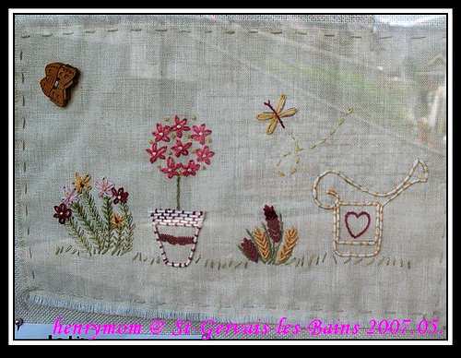  2、自己选择作品拓印  3、用2种针法刺绣
教学后记 | 王玉和方凌已经掌握了2种针法  陈云学会了辫子针  胡夕洋能够说出几种丝线的颜色

课程内容 | 刺绣辫子针针法
教学时间 | 两课时
教学目标 | 1、使学生能熟练掌握辫子针和满针的绣法  2、部分学生能够看作品分辨出来2种针法
教学重点、难点 | 1、满针的绣法  2、彩色线的搭配
教学准备 | 电脑呈现刺绣作品、部分成品
教学过程 | 复习  1、满针 针法说明:即包梗绣。圈钉的绣线紧密缠绕浮线,完全裹住,使其有立体浮凸的效果。  2、辫子股：这是古代最早采用的针法之一。其绣法是；第一针由底向上做起，第二针在第一针那里穿起戳下，把线留在上面，针尖向前约一分的地方穿起，套在线圈内收紧线，就成了一个线圈，然后继续套扣成一辫子股。  二、练习  1、欣赏  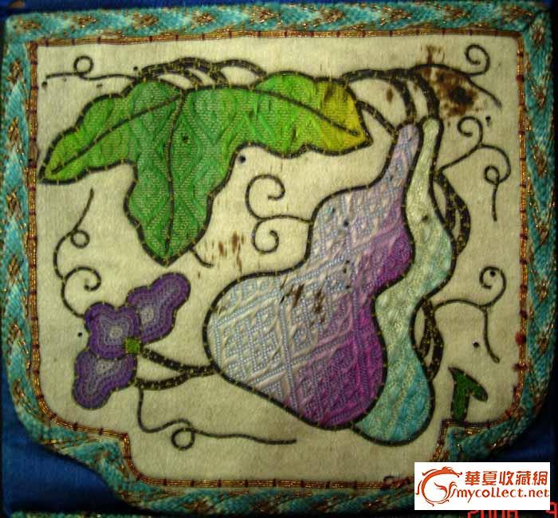  2、自己选择拓印  3、2种针法就行刺绣
教学后记 | 王玉和方凌已经掌握了2种针法  陈云学会了辫子针  胡夕洋能够说出几种丝线的颜色

课程内容 | 刺绣彩线搭配
教学时间 | 两课时
教学目标 | 1、使学生能熟练掌握辫子针和满针的绣法  2、部分学生能够看作品分辨出来2种针法
教学重点、难点 | 1、满针的绣法  2、彩色线的搭配
教学准备 | 电脑呈现刺绣作品、部分成品
教学过程 | 复习  1、满针 针法说明:即包梗绣。圈钉的绣线紧密缠绕浮线,完全裹住,使其有立体浮凸的效果。  2、辫子股：这是古代最早采用的针法之一。其绣法是；第一针由底向上做起，第二针在第一针那里穿起戳下，把线留在上面，针尖向前约一分的地方穿起，套在线圈内收紧线，就成了一个线圈，然后继续套扣成一辫子股。  二、练习  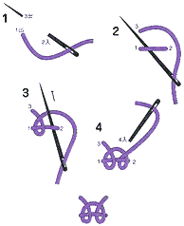  2、学生一起练习
教学后记 | 王玉和方凌已经掌握了2种针法  陈云学会了辫子针  胡夕洋能够说出几种丝线的颜色

课程内容 | 简单刺绣
教学时间 | 两课时
教学目标 | 1、使学生能熟练掌握辫子针和满针的绣法  2、部分学生能够看作品分辨出来2种针法
教学重点、难点 | 1、满针的绣法  2、彩色线的搭配
教学准备 | 电脑呈现刺绣作品、部分成品
教学过程 | 复习  1、满针 针法说明:即包梗绣。圈钉的绣线紧密缠绕浮线,完全裹住,使其有立体浮凸的效果。  2、辫子股：这是古代最早采用的针法之一。其绣法是；第一针由底向上做起，第二针在第一针那里穿起戳下，把线留在上面，针尖向前约一分的地方穿起，套在线圈内收紧线，就成了一个线圈，然后继续套扣成一辫子股。  二、练习  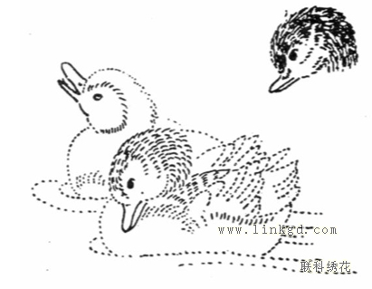  - 讲一讲拓印的注意点  - 说一说用哪些颜色的线刺绣这个图案比较好
教学后记 | 王玉和方凌已经掌握了2种针法  陈云学会了辫子针  胡夕洋能够说出几种丝线的颜色

